Федеральное государственное автономное образовательное учреждение высшего образования
«НАЦИОНАЛЬНЫЙ ИССЛЕДОВАТЕЛЬСКИЙ УНИВЕРСИТЕТ
«ВЫСШАЯ ШКОЛА ЭКОНОМИКИ»
Московский институт электроники и математики им. Тихонова
Департамент электронной инженерии

Практическая работа №8
по курсу «Разработка защищенных программных систем»

 | Выполнил:
 | Студент группы | МИБИ251
 | Горяинов Кирилл Александрович
 | Преподаватель:
 | Доцент. Горбунов И.В.

Москва, 2026
Оглавление
1. Цели практической работы 3
2. Ход работы 4
3. Выводы 11

Цели практической работы
Целью практической работы является: Просканировать исходный код сервисов из заданий 3 и 7 с помощью универсального SAST средства и специализированного средства для конкретного языка. По результатам сканирования составить таблицу технических проблем в коде.

Ход работы
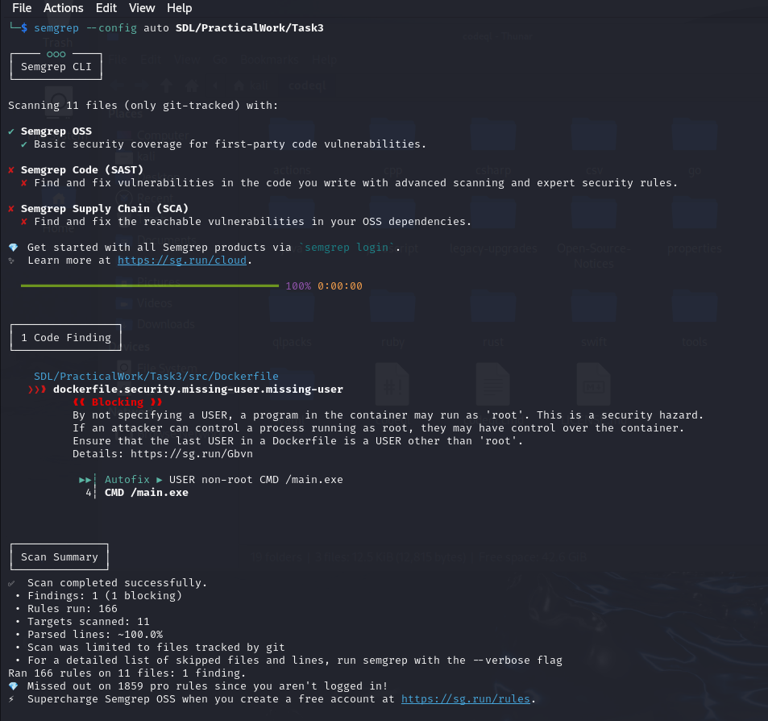
Рисунок 1 – Сканирование semgrep задания 3.
Таблица 1. Уязвимости, найденные semgrep в задании 3.
Файл | Строка | Тип ошибки | Подробности
SDL/PracticalWork/Task3/src/Dockerfile | 4┆ CMD /main.exe | Блокирующая | Исполнение команд в Dockerfile ведется без указания конкретного пользователя, следовательно, ведется от имени root. При получении доступа к процессу, пользователь получает права root для контейнера.
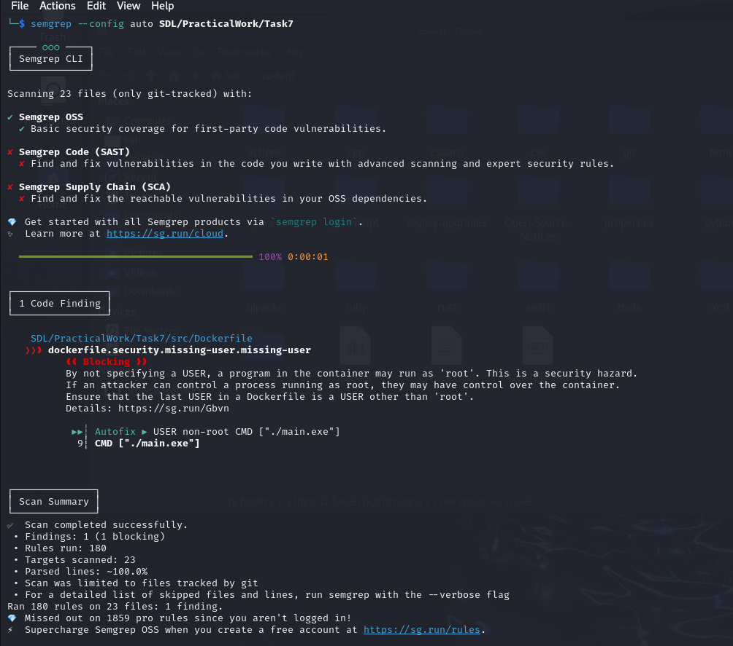
Рисунок 2 – Сканирование semgrep задания 7.
Таблица 2. Уязвимости, найденные semgrep в задании 7.
Файл | Строка | Тип ошибки | Подробности
SDL/PracticalWork/Task7/src/Dockerfile | 9┆ CMD ["./main.exe"] | Блокирующая | Исполнение команд в Dockerfile ведется без указания конкретного пользователя, следовательно, ведется от имени root. При получении доступа к процессу, пользователь получает права root для контейнера.
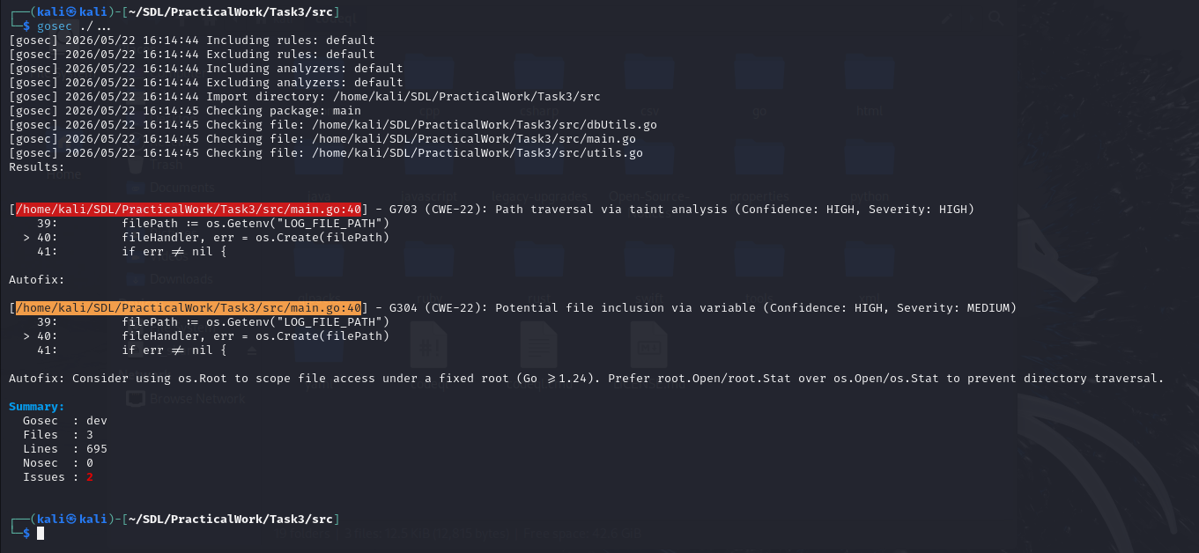
Рисунок 3 – Сканирование gosec задания 3.
Таблица 3. Уязвимости, найденные gosec в задании 3.
Файл | Строка | Тип ошибки | Подробности
SDL/PracticalWork/Task3/src/main.go | 40: fileHandler, err = os.Create(filePath) | Высокая | Существует возможность указать через переменную filePath любой путь в системе, тем самым перезаписывая любой файл в системе.
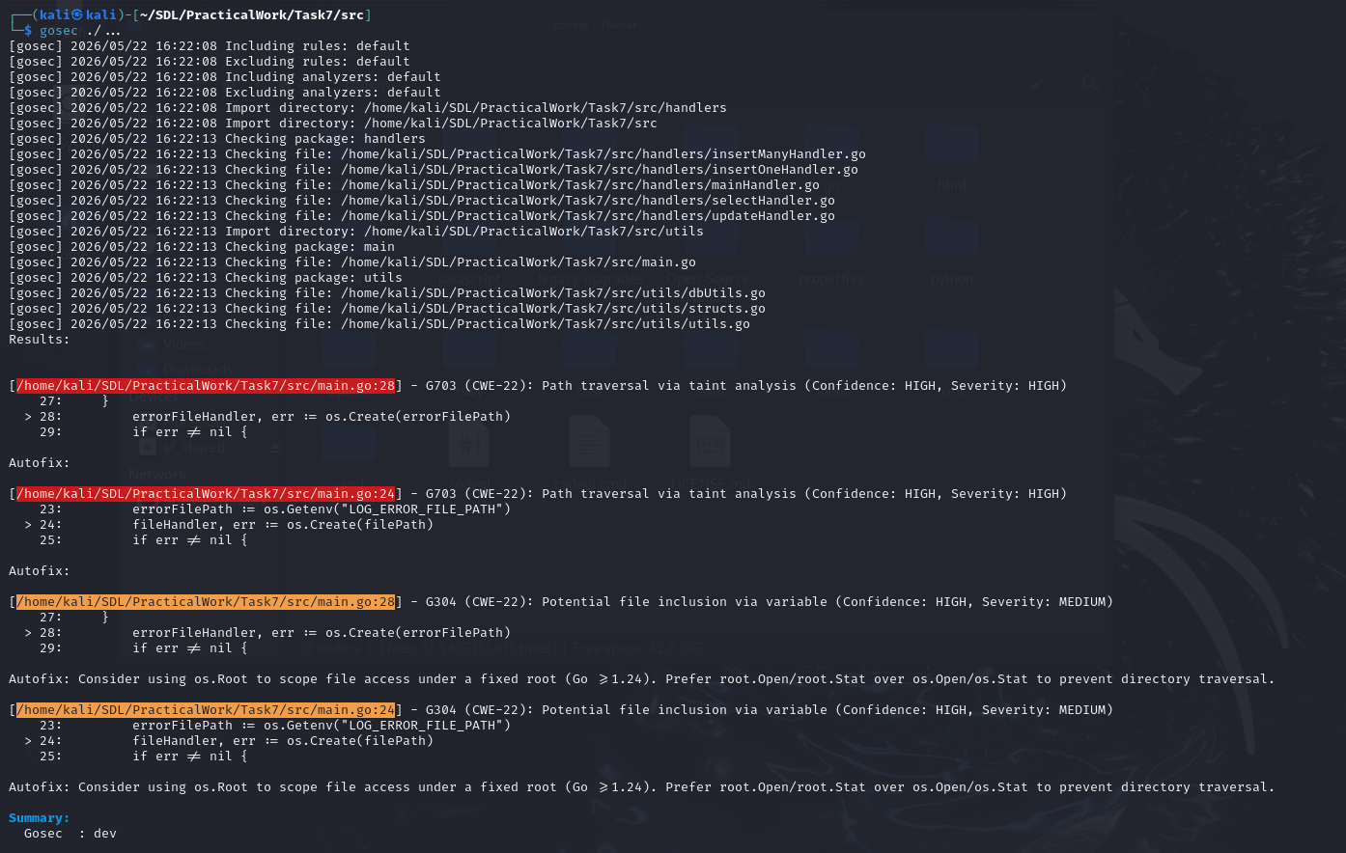
Рисунок 4 – Сканирование gosec задания 7.
Таблица 4. Уязвимости, найденные gosec в задании 7.
Файл | Строка | Тип ошибки | Подробности
SDL/PracticalWork/Task7/src/main.go | 24: fileHandler, err := os.Create(filePath)) | Высокая | Существует возможность указать через переменную filePath любой путь в системе, тем самым перезаписывая любой файл в системе.
SDL/PracticalWork/Task7/src/main.go | 28 errorFileHandler, err := os.Create(errorFilePath) | Высокая | Существует возможность указать через переменную errorFilePath любой путь в системе, тем самым перезаписывая любой файл в системе.
Таблица 5. Сводная таблица по найденным уязвимостям.
Файл | Строка | Тип ошибки | Подробности | Приоритет исправления
SDL/PracticalWork/Task3/src/Dockerfile | 4┆ CMD /main.exe | Блокирующая | Исполнение команд в Dockerfile ведется без указания конкретного пользователя, следовательно, ведется от имени root. При получении доступа к процессу, пользователь получает права root для контейнера. | 1
SDL/PracticalWork/Task7/src/Dockerfile | 9┆ CMD ["./main.exe"] | Блокирующая | Исполнение команд в Dockerfile ведется без указания конкретного пользователя, следовательно, ведется от имени root. При получении доступа к процессу, пользователь получает права root для контейнера. | 1
SDL/PracticalWork/Task3/src/main.go | 40: fileHandler, err = os.Create(filePath) | Высокая | Существует возможность указать через переменную filePath любой путь в системе, тем самым перезаписывая любой файл в системе. | 2
SDL/PracticalWork/Task7/src/main.go | 24: fileHandler, err := os.Create(filePath)) | Высокая | Существует возможность указать через переменную filePath любой путь в системе, тем самым перезаписывая любой файл в системе. | 2
SDL/PracticalWork/Task7/src/main.go | 28 errorFileHandler, err := os.Create(errorFilePath) | Высокая | Существует возможность указать через переменную errorFilePath любой путь в системе, тем самым перезаписывая любой файл в системе. | 2

Выводы
В рамках проведенной практической работы были получены навыки по поиску и оценке уязвимостей в исходном коде проектов с помощью SAST инструментов semgrep и gosec. Для седьмого проекта количество уязвимостей увеличилось, но новых паттернов не появилось (все было унаследовано из третьего проекта).

